Пән |  | Дүниетану
Ортақ тақырып |  | Су тіпшілік көзі
Педагогтің аты-жөні |  | Каркенова А.К.
Күні |  | 18.04
Сынып 3 А  Тақырып: |  | Қатысқандардың саны: Қатыспағандардың саны:  Туристің қайда саяхаттағаны дұрыс
Оқу бағдарламасына сәйкес оқыту мақсаттары |  | 3.2.4.1 Қазақстанның барынша тартымды туристік нысандардың рейтингісін жасау
Сабақтың мақсаты |  | Оқушылардың барлығы:  - Қазақстанда қандай табиғаты әсем көрікті жерлер және мәдени нысандар бар екендігін біледі;  сипаттамасы бойынша Қазақстанның туристік нысандарын атайды;  Оқушылардың көпшілігі:  -Қазақстандағы кез келген туристік нысанның әсемдігі мен пайдасы жайында әңгімелейді  Оқушылардың кейбірі:  - Қазақстандағы ең көрікті туристік нысандар жайында баяндайды.
Сабақтың тақырыбы
Сабақтың кезеңі/уақыт | Педагогтің әрекеті |  | Оқушыңың әрекеті |  | Бағалау |  | Ресурстар
Сабақтың басы  Сабақ ортасы  Парақшамен жұмыс  Дәптермен жұмыс  Видеоматериал қолдану  Сергіту сәті  Парақшамен жұмыс  Картамен жұмыс  Деңгейлік тапсырма  Қорытынды  Сабақтың соңы | Психологиялық ахуал қалыптастыру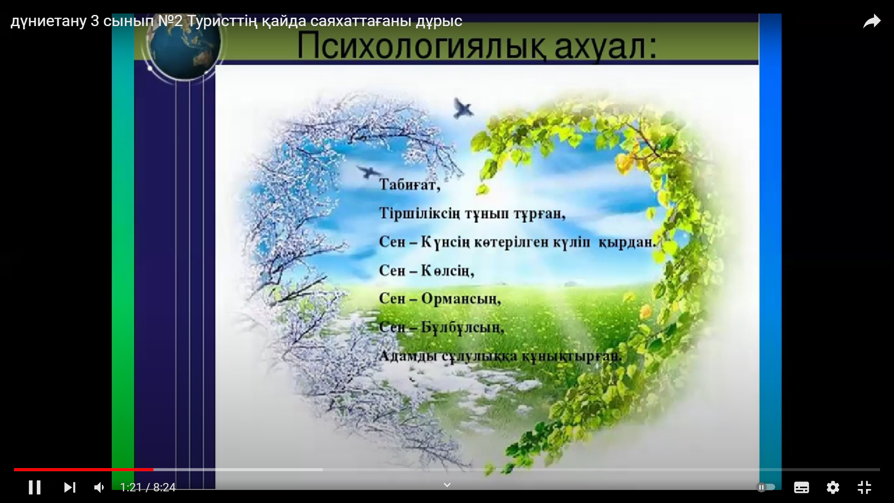  Оқу мақсатымен таныстыру Күтілетін нәтижені анықтау  Турист сөзіне түсініктеме беру Көрнекті нысандар сөзіне түсініктеме беру.  1 тапсырма: Туристік орындарының қайсысы тарихи-мәдени, қайсысы табиғаты көрікті жер болып есептеледі?  Дескриптор:  1Суреттерді сәйкестендіреді  2.Ойын жеткізе алады  2 тапсырма Қазақстандағы  курорттар қай өнірлерде  орналасқан  Дескриптор:  1.Картамен жұмыс істей алады.  2.Белгі бойынша куррттар атауларын жазып алады  Рейтинг сөзіне түсініктеме беру.  Нұрсұлтан қаласындағы тарихи – мәдени орындарды көрсету.  Шетел елдерден келеген туристер санын қарастыру  Дескриптор:  Берілген елдерден туристер санын анықтайды.  Берілген сандарға қарап рейтинг жасай алады.  Жоғары деңгедегі балаларға тест сұрақтарын беру  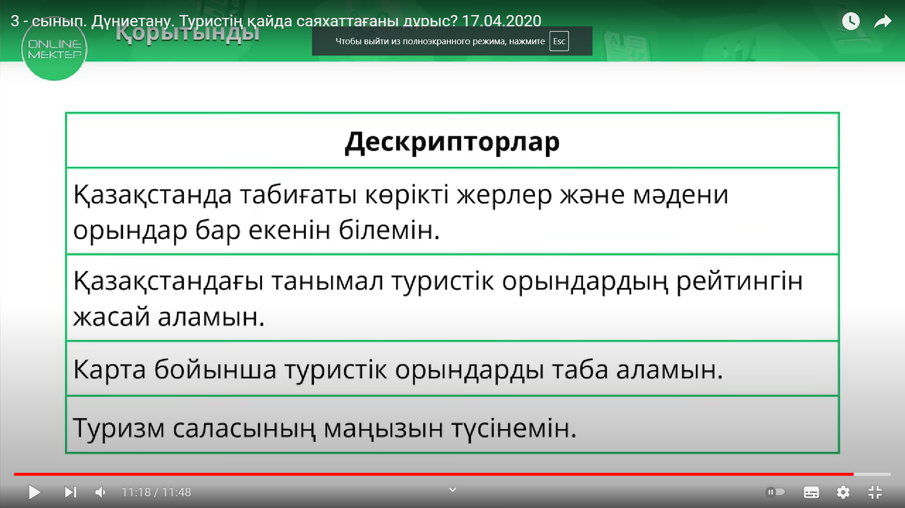  Үй тапсырмасы:  Интернет желісінің мүмкіндігін пайдаланып, еліміздің көрнекті жерлерді таңдап сурет салу  Кері байланыс  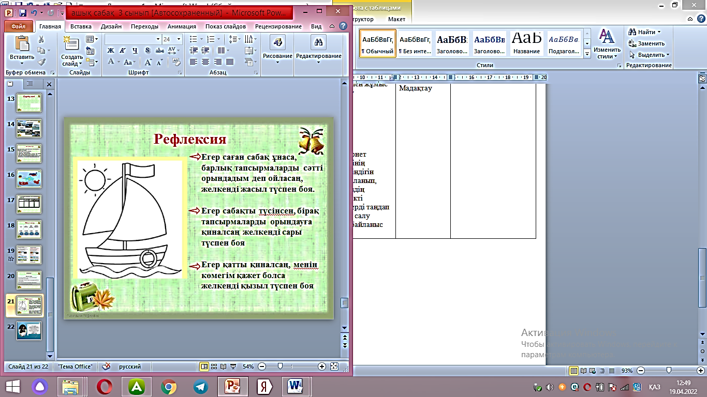 |  |  | Ойлан: Сұрақтарға жауап береді  Суреттерді сәйкестендіреді  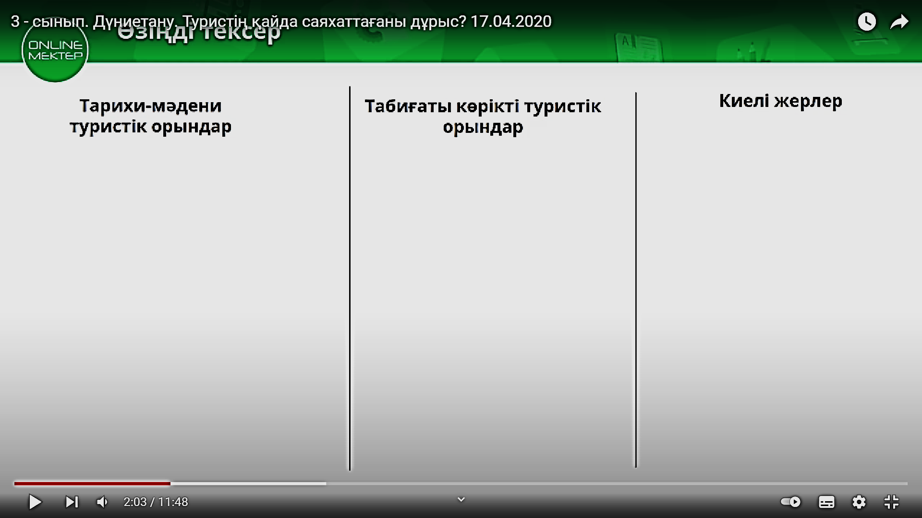  Курорттар атауларын жазып алады  Оқушылар тындайды.  Бейнеролик көреді Рейтинг жасау  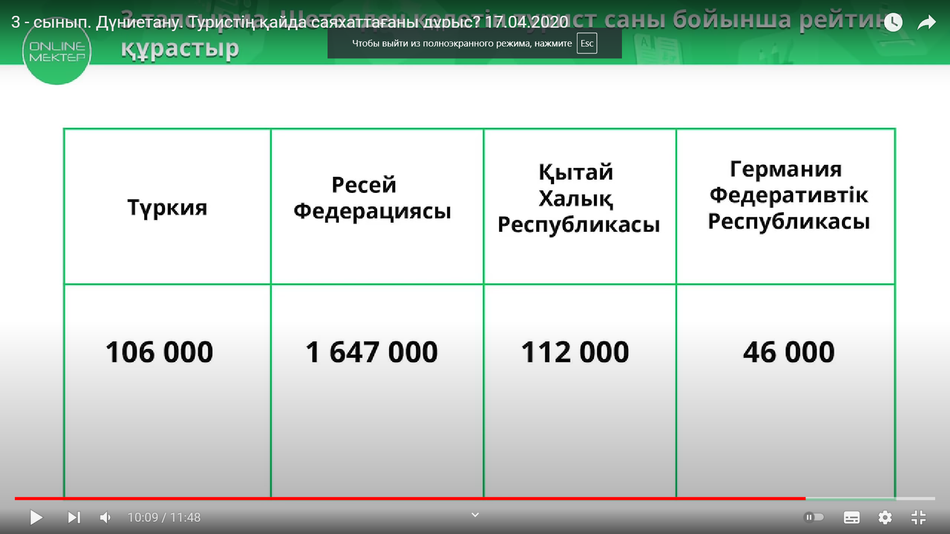  Тест пен жұмыс жасау |  | Жарайсыңдар!  «Дұрыс» «Өте жақсы»  Тапсырманы орындаған оқушыны мадақтау,  Тапсытманы тексеру, толықтыру  Мұғаліммен жұмыс жасайды  Орындай алған балаларды мадақтау. Қиналған оқушыларға көмектесу  Мадақтау |  | 